**9.LOM SVĚTLA, ČOČKY**

**LOM SVĚTLA**

-dochází k němu **na rozhraní** dvou prostředí

-příčinou lomu světla je **změna rychlosti světla**

-v **opticky hustším prostředí** se světlo šíří menší rychlostí než v **opticky řidším prostředí**

**Úhel dopadu-**svírá dopadající paprsek s kolmicí dopadu.

**Úhel lomu**- svírá lomený paprsek s kolmicí dopadu

1. **LOM SVĚTLA ke kolmici**

-nastane tehdy, prochází li paprsek **z** opticky **řidšího (vzduch)** do opticky **hustšího (voda, sklo)** prostředí

**Úhel dopadu** **α** , **úhel lomu** **α‘**

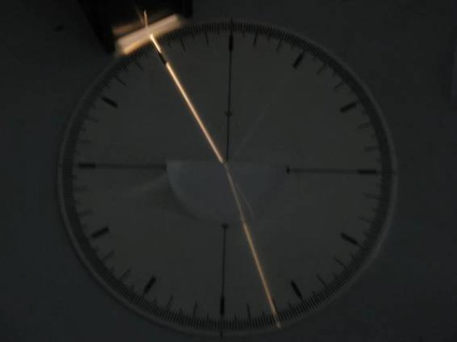

Platí : - **α > α‘**

**-lomený paprsek zůstává vždy rovině dopadu**

1. **LOM SVĚTLA od kolmice**

-nastane tehdy, prochází li paprsek **z**  opticky **hustšího** prostředí **(voda, sklo)** do opticky **řidšího** prostředí **(vzduch)**

Platí: - **α < α‘**

**-lomený paprsek zůstává vždy rovině dopadu**

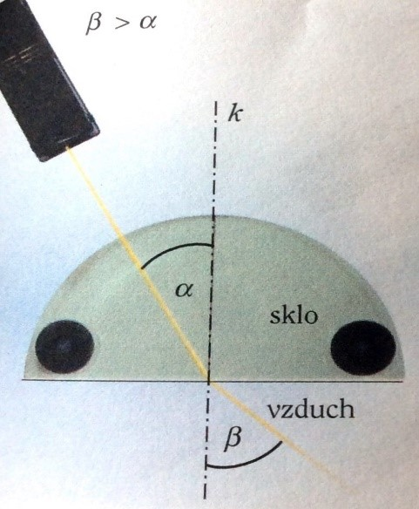

**ČOČKY**

= tělesa vybroušená z čirého skla

-využívají lomu světla

Dělení: spojky a rozptylky

**Spojka:** -rovnoběžný svazek paprsků se mění ve sbíhavý (spojuje paprsky)

-po průchodu spojkou se paprsky sbíhají v jednom bodě = ohnisko (F)

-spojka má 2 ohniska F,F‘ ( protože světlo může chodit oběma směry na rozdíl od zrcadla)

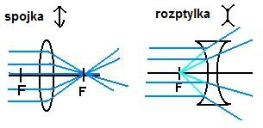

**Rozptylka**

= čočka, která mění rovnoběžný svazek paprsků v rozbíhavý

-paprsky se po průchodu rozptylkou rozbíhají tak, jakoby vycházely z jednoho bodu před čočkou-ohnisko F‘

**Pozor!**

**Čočky →dvě ohniska** (světlo chodí oběma směry)

**Zrcadla →jedno ohnisko** (světlo chodí jen jedním směrem)

Význačné body a vzdálenosti:

**o** = optická osa čočky

**S** = optický střed čočky

**F,F‘** – ohniska čočky

**f**-ohnisková vzdálenost čočky

Opakování čočky:

**1.Lom světla** –kdy nastane, co je příčinou lomu světla?

**2.**Vysvětli, co znamená **opticky hustší a opticky řidší prostředí**.Uveď příklady takových dvojic prostředí.

**3.Kdy nastane** lom světla ke kolmici a kdy od kolmice. + obrázek

**4.Čočky**:co je to čočka, jakého jevu využívá, jak je dělíme.

**5.Spojky:**nákres, vlastnosti, symbolické znázornění.

**6.Rozptylka:**nákres, vlastnosti, symbolické znázornění.

**7.**Nakresli **spojku** a na ní **vyznač význačné body a vzdálenosti.**

**8**.Proč se **při průchodu čočkou** dvakrát změní směr světelného paprsku?

**10**.**Jak zjistíš**, zda je čočka spojka nebo rozptylka?

**11**.**Jaký obraz získáš** při zobrazení předmětu spojkou a jaký při zobrazení rozptylkou.